锁定轨温测量仪技术规格书
产品名称：锁定轨温测量仪
产品原理：机械原理
产品型号：SIDEPULL
品牌：MAV
制造商：匈牙利铁路总公司
产地类型：原装进口
产品图片：

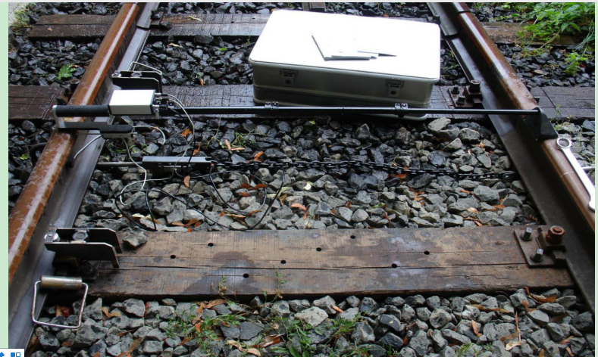

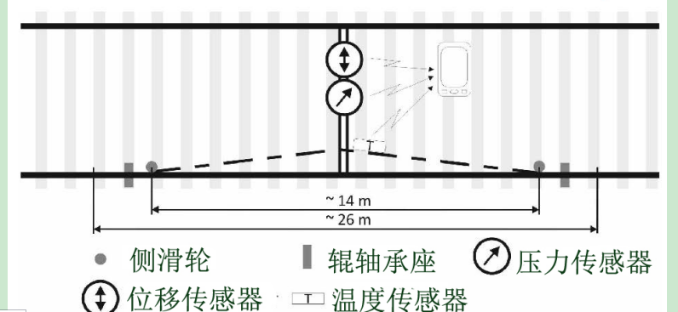

（招标）技术参数：
技术要求：
锁定轨温测量设备，通过横向拉力对轨道内部应力进行测量并判定轨道中的中和轨温。可以判定高精确度的高速无缝钢轨内部应力并及时采取控制，防止脱轨。
测量操作简单，第一，在轨道的短片上放松轨道弹片。第二，将放松的短片放于基地辊上并用侧轮支撑。支撑片的牵引用于判定没有放松轨道的位移值。横向力移动轨道，轨温被测出。通过应力与温度判定真实的中和轨温。
检定软件检测出中和轨温数据在常见轨道类型的应用: 60N，60kg，50kg，75kg。
含有两根拽轨器，Windows系统平板电脑，蓝牙传输，显示拉力值，位移数据，钢轨温度，最终检测结果实时显示。
参数：
产品净重8.9KG
1、测力传感器
抗拉强度:10 000 N，分辨率:1 N
- 位移传感器
测量范围: 0 – 50 mm，分辨率: 12.5μm，精度:±0.1 mm
- 测量结果
分辨率：0.1℃，精度1℃
资质要求：
- 整机原装进口，提供进口报关单，具有CE认证，符合中国铁路总公司的钢轨类型60N，中文版本软件。
（2）售后服务人员必须提供标准计量质量工程技术专业工程师资格证书。（投标文件需提供复印件）

